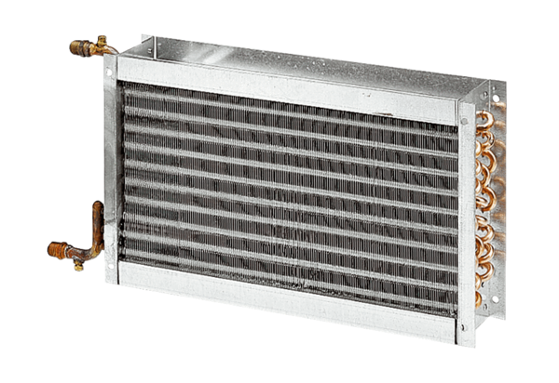Toplovodni grijač zraka WHP 56-69Jedinica za pakiranje: 1 komAsortiman: D
Broj artikla: 0082.0124Proizvođač: MAICO

